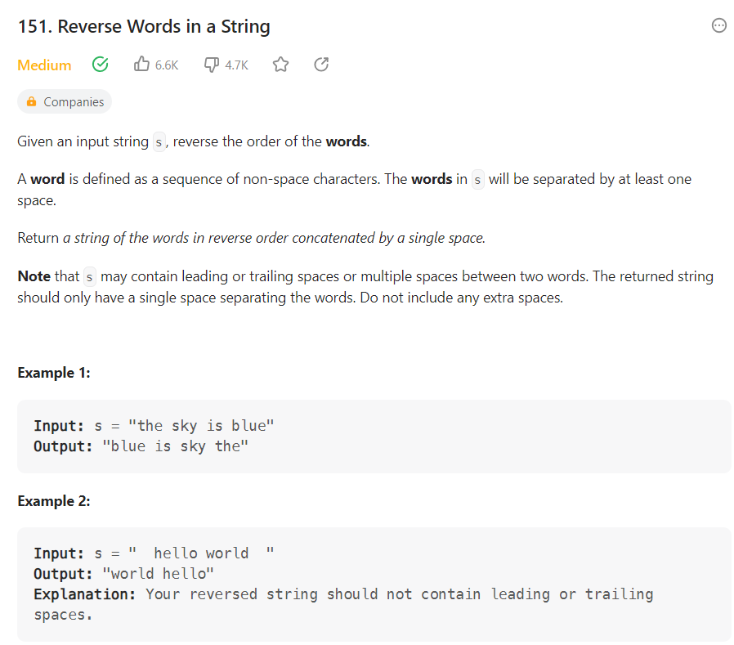

class Solution:

    def reverseWords(self, s: str) -> str:

        li=s.split()

        print(li)

        s=""

        for i in range(len(li)-1,-1,-1):

            if li[i]!="":

                s+=li[i]

                if i!=0:

                    s+=" "

        return s